7.4 Anular Arrastre de Comprometido

Vía de Acceso
En el Menú Principal del árbol del Sap Easy Access, ingrese por la opción Finanzas → Gestión Financiera → Control Presupuestario → Otras funciones → Tareas de cierre → Arrastre del comprometido → Anular. (Ver figura 7.4.1 – Anular arrastre de comprometido: Ruta).

Figura 7.4.1 – Anular arrastre de comprometido: Ruta
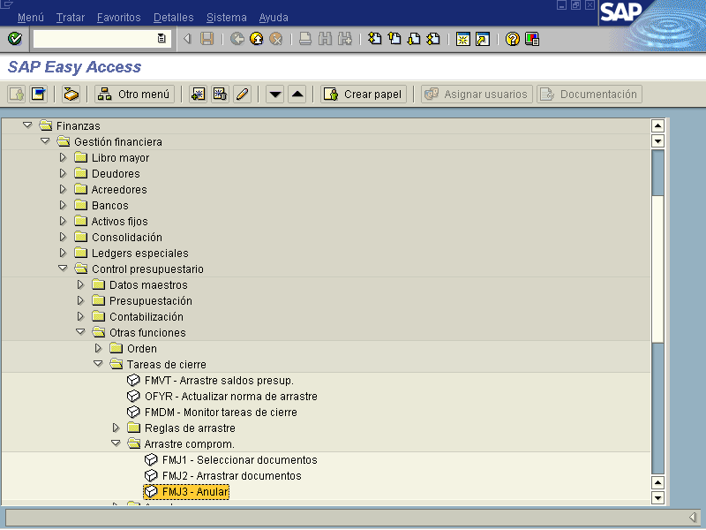

Objetivo
El reporte devuelve al ejercicio anterior los documentos de las tablas de control presupuestario que se han arrastrado por error al ejercicio siguiente mediante el arrastre de comprometido (RFFMC010). El reporte sólo devuelve al ejercicio anterior las posiciones de documento que anteriormente se han arrastrado al nuevo ejercicio mediante el arrastre de comprometido. Los documentos que se han generado ya en el nuevo ejercicio no pueden arrastrarse al ejercicio anterior. Para poder devolver los documentos es necesario indicar en el campo Ejercicio anterior el ejercicio desde el cual se arrastraron dichos documentos.

Si el volumen de documentos es pequeño, durante la ejecución del reporte es posible ajustar los valores asignados en el ejercicio nuevo y en el viejo. Seleccione para ello Ajustar valores asignados. Si se han de devolver más de 100 documentos no es posible seleccionar Ajustar valores asignados . En este caso es necesario, tras la ejecución del reporte, reestructurar en ejecución de actualización los valores asignados del ejercicio anterior y del nuevo con el reporte BPINDX03. Seleccione para ello Herramientas -> Presupuestación -> Reestr.datos asig.

La anulación del arrastre se graba en las tablas de log de las operaciones de cierre del control presupuestario.

Si también ha arrastrado al nuevo ejercicio el presupuesto correspondiente al comprometido con el report RFFMCF30, para los documentos devueltos será necesario reinicializar en el ejercicio anterior el arrastre del presupuesto de comprometido. Esto provoca que el presupuesto ya existente en el nuevo ejercicio pertenezca de nuevo al comprometido devuelto al ejercicio anterior. Antes de arrastrar el presupuesto de comprometido es necesario preparar (BPINDX05) y determinar (RFFMCF25) el arrastre de presupuesto.

Figura 7.4.2 – Anular arrastre de comprometido
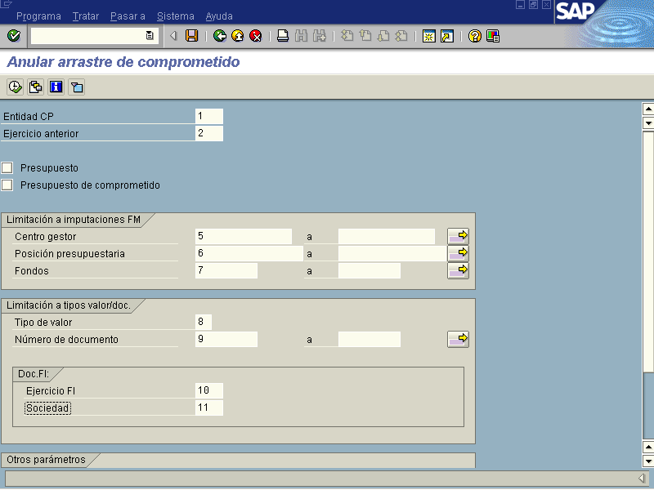

Indicador | Nombre del Campo | Significado | Valores  Propuestos
1 | Entidad CP | Clave que identifica la sociedad a la que interesa establecer las normas de transferencia. | F4
2 | Ejercicio anterior | Clave que identifica el ejercicio al que pertenecen los registros que interesa anular procedentes del ejercicio posterior. | F4
3 | Presupuesto | Permite seleccionar el tipo de presupuesto a utilizar para la realización del traslado. | Marca
4 | Presupuesto de comprometido | No será utilizado este campo. | Marca
5 | Centro gestor | Se refiere al Título, programa, subprograma de donde serán tomados los documentos pendientes. | F4
6 | Posición presupuestaria | Se refiere al código del Clasificador del Gasto precedido por la letra E-. ejemplo: E-030, E-070; en aquellos casos que exista un IP se considerará como lo indica el siguiente ejemplo: 6642001357001 (664 = Clasificador del Gasto, 200 = Identificador de partida; 13 = Título; 570 = Programa; 01 subprograma.). | F4
7 | Fondo | Campo que indica la fuente de financiamiento de donde serán tomados los documentos de compromiso pendientes. | F4
8 | Tipo de valor | Permite indicar el tipo de documento de contabilización financiera-presupuestaria. Sean estos Reservas, Solicitudes de Pedidos, Facturas, entre otros. | F4
9 | Número de documento | Rango de números de documentos que se desean considerar para el proceso de anulación, el usuario lo podrá realizar también indicando específicamente los documentos a anular. | Número
10 | Ejercicio FI | Periodo contable. | Año
11 | Sociedad | Sociedad FI a la que pertenecen los registros. | F4

La pantalla de acceso al informe contiene muchos campos, por lo que es necesario dividir su explicación en dos figuras. En esta primera, se muestra parte de los campos requeridos.

Figura 7.4.3 – Continuación de la Figura anterior. (7.4.2)
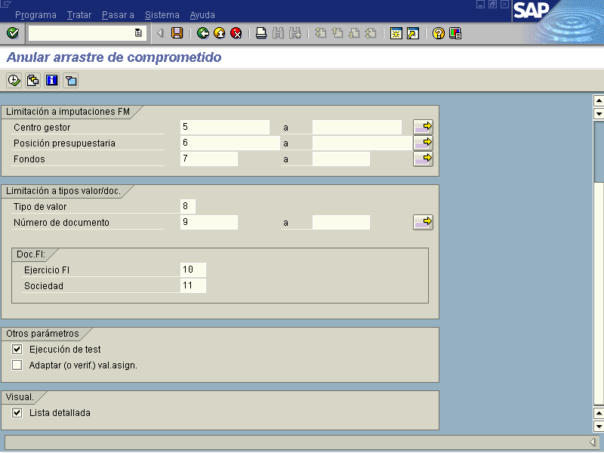

Indicador | Nombre del Campo | Significado | Valores  Propuestos
12 | Ejecución de test | Ejecución del proceso en dos formas:  a- Con Casilla Activada: Esto es que el sistema realiza el proceso, pero no actualiza el mismo de manera real.  b- Sin Casilla Activada: El sistema realiza el proceso y actualiza los movimientos de manera real u oficial. | Marca
13 | Adaptar (o verificar) valores asignados | Verifica los valores de presupuesto que son trasladados desde el ejercicio emisor hasta el ejercicio siguiente. | Marca
14 | Lista detallada | Presenta los resultados del informe con una serie de datos de referencia del proceso de traslado. | Marca

Figura 7.4.4 Inclusión de datos
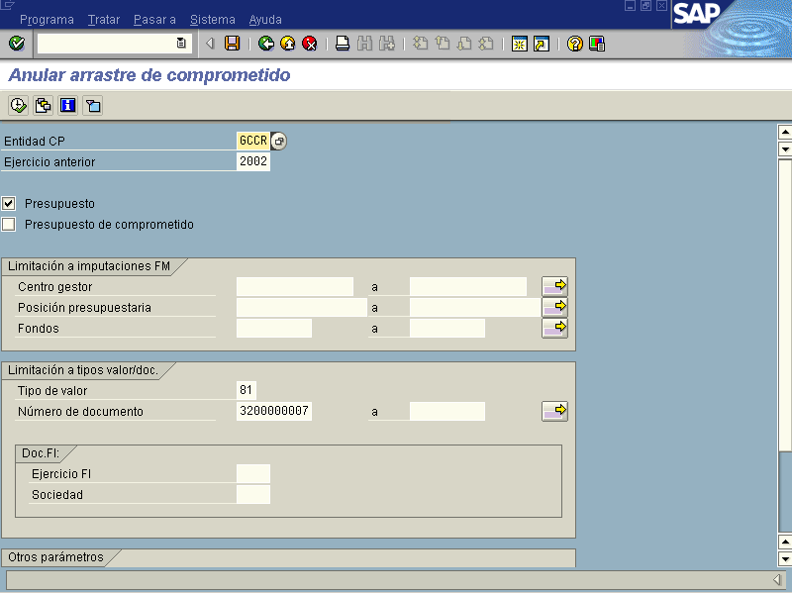

Figura 7.4.5 Complemento de pantalla anterior.
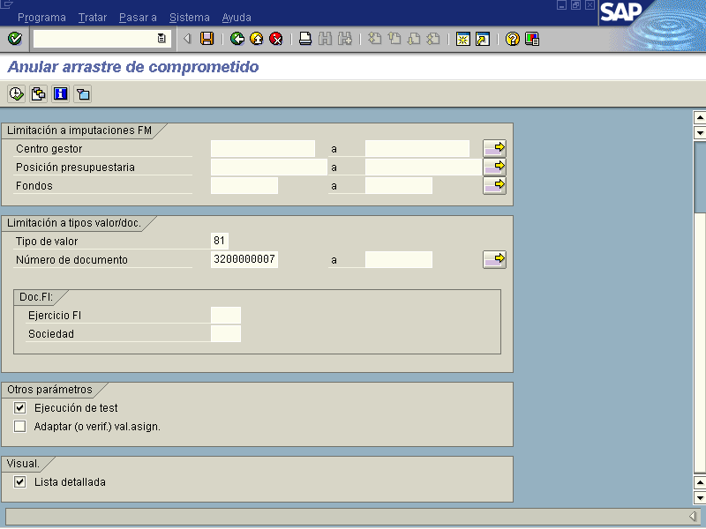

Los datos que se incorporen a la pantalla pueden ser almacenados, de forma tal que puedan ser llamados para agilizar el desarrollo del reporte, para ello se debe presionar Traer variante . Para ejecutar el proceso se presiona Enter , con lo cual el verifica los valores incorporados.

Para ejecutar el informe se tienen dos alternativas: una es presionando Ejecutar , con lo cual el sistema consume muchos recursos del sistema haciendo el proceso demasiado lento; la otra implica su ejecución por medio de un proceso de fondo que es mucho más ágil que la primera. Para ejecutar esta última opción se debe acceder por la Barra de Menú, en Programa → Ejecutar en proceso de fondo. Las pantallas siguientes muestran la secuencia de este proceso.

Figura 7.4.6 – Anular arrastre de comprometido con botón de Ejecución.
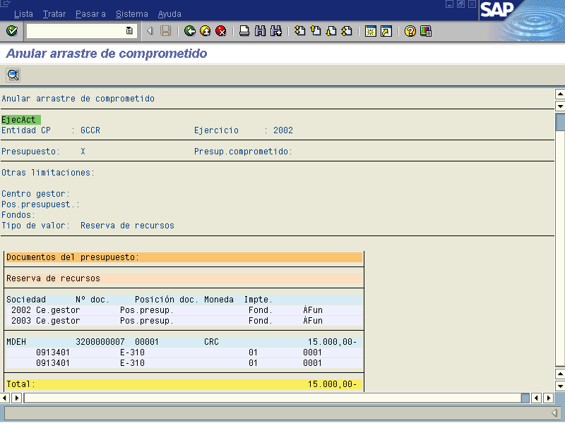

El sistema presenta la clasificación de los documentos de comprometido que serán anulados del arrastre.

Figura 7.4.7. Ejecutar en proceso de fondo.
